**Тайницкая башня Московского Кремля**

1485. Москва, Россия

В последней четверти XV столетия Иван III развернул грандиозную перестройку стен и башен Кремля. Начало нового строительства тесно связано с именем итальянского зодчего Антона Фрязина (Антонио Джиларди). Итальянский «архитектон» прибыл в Москву еще в 1469 г. в составе посольства кардинала Виссариона для подготовки брака великого князя Ивана III и Софьи Палеолог. В 1485 году Антон Фрязин заложил Тайницкую башню Московского Кремля и впервые использовал для крепостного строительства кирпич. Этим было положено начало обновлению кремлевских укреплений.

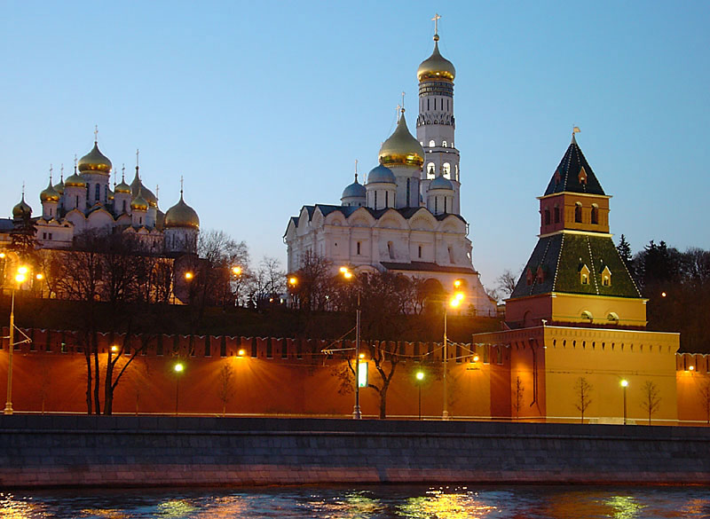

Летописец так засвидетельствовал это событие: «…заложена бысть на реце на Москве стрельница у Шешковых ворот, а под ней выведен тайник, а делал ее Антон Фрязин». Эти проездные ворота были выстроены на месте старых Чешковых ворот Кремля эпохи Дмитрия Донского.

«Как верно отметил летописец, при сооружении башни под ней был вырыт колодец и тайный ход к Москве-реке, снабжавший москвичей водой в случае осады, отсюда и ее название. Тайницкая башня с проездными воротами имела отводную стрельницу, соединявшуюся с ней каменным мостом, внутри башни находилось громадное помещение с мощными сводами. Судя по Годуновскому плану a Московского Кремля, составленному в 1597 году, до ХVII века на верху башни находилась четырехскатная крыша с бревенчатой надстройкой, в которой помещался шатер с колоколом. Часовые на башне наблюдали за Москворечьем и в случае пожара специальными сигналами колокола давали о нем знать.

В 1670—1680 годах над четвериком башни русские мастера возвели каменный верх открытый арочный четверик, завершенный четырехгранным шатром со смотровой вышкой.

В 1770—1771 годах в связи со строительством Кремлевского дворца по проекту В. И. Баженова Тайницкую башню разобрали, но потом восстановили. В 1812 году, во время отступления войск Наполеона из Кремля, башня пострадала от взрыва, но скоро была отстроена. В 1862 году по проекту одного из семьи художников Кампиони стрельница также была восстановлена. В 1930—1933 годах стрельницу разобрали вновь, тогда же были заложены проездные ворота и засыпан колодец.

Высота Тайницкой башни — 38,4 метра» (Московский Кремль. Путеводитель. М.: Московский рабочий, 1990. С. 29.).